**新 书 推 荐**

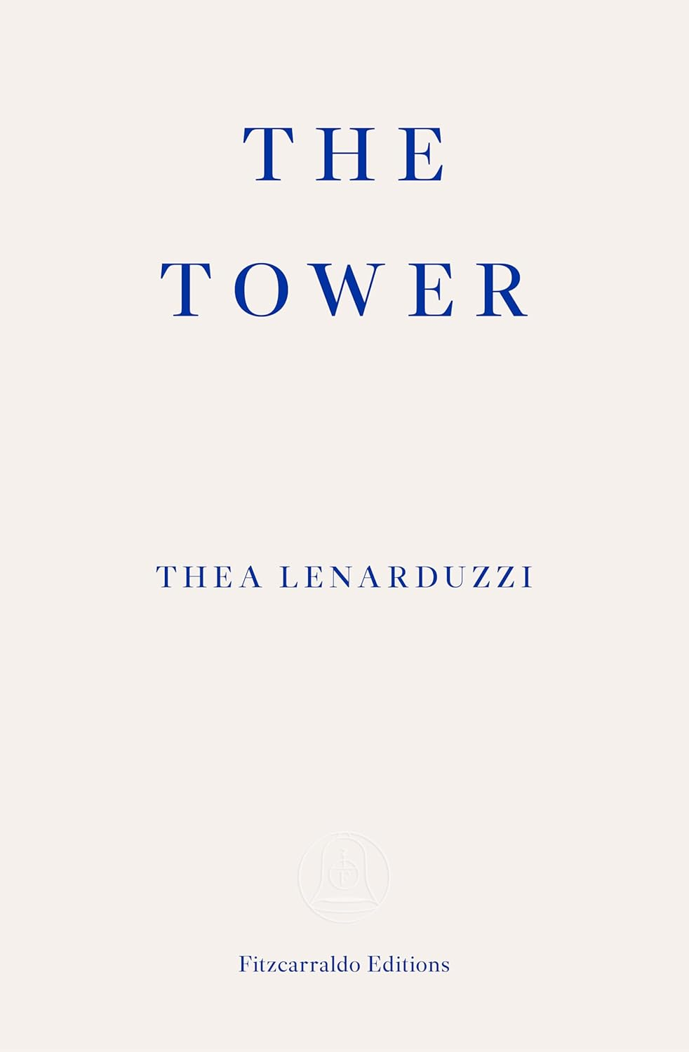**中文书名：****《塔》**

**英文书名：THE TOWER**

**作 者：Thea Lenarduzzi**

**出 版 社：Fitzcarraldo Editions**

**代理公司：ANA/Conor**

**页 数：248页**

**出版时间：2025年10月**

**代理地区：中国大陆、台湾**

**审读资料：电子稿**

**类 型：非小说**

**内容简介：**

很久很久以前，遥远的北方，某处黑暗树林之外的某座山上有一座塔。这是一座八角形的塔楼，分上下两层：楼上是玻璃，楼下是石头，屋顶是陡峭的石板——这是一个愚蠢的建筑。据当地人说，一个名叫安妮的年轻女子生病后，被父亲关在塔里三年，最后孤独地死在了塔里。西娅·莱纳尔杜齐对安妮的故事非常着迷，她试图将过去的故事拼凑在一起，这是一种令人生畏的想象力，它牵动着故事的方式、原因和人物，开始揭示讲故事的理念本身。

《塔》是一本非凡之作，介于小说、回忆录、童话和民间传说之间，继承了珍妮特·马尔科姆（Janet Malcolm）和玛丽娜·沃纳（Marina Warner）的风格，讲述了权力、虐待以及为什么我们并不总是讲述我们想要讲述的故事。

**【多写两句】**

继备受赞誉的《蒲公英》后，西娅再度以《塔》展现其编织故事的魔力。这部非凡的非虚构作品游离于回忆录、小说与民间传说之间，以一座矗立于黑暗山林间的神秘八角塔为起点，揭开一段被历史尘封的悲剧——少女安妮被囚禁至死的谜团。作者以侦探般的敏锐与诗人的笔触，穿梭于真实与想象的交界，追问故事的权力本质：为何我们讲述的总是无法逃离暴力的叙事？为何真相总在记忆的褶皱中若隐若现？

莱纳尔杜齐延续了珍妮特·马尔科姆的智性冷峻与玛丽娜·沃纳的童话暗影，将家族秘辛、地方传说与人性深渊熔于一炉。她的文字如石板般冷硬，又如玻璃般透明，刺破沉默的循环，直抵权力与虐待的永恒之问。这不仅是对一座塔的解构，更是对“叙事”本身的祛魅——当我们试图打捞过去，究竟是拯救真相，还是重塑新的牢笼？

《蒲公英》的读者将再次惊叹于她缝合时空的野心：从弗留利方言到曼彻斯特的移民伤痕，从墨索里尼的阴影到红色旅的枪声，历史从未真正沉睡。而这一次，她以更锋利的笔触，邀请我们直面故事中未被言说的幽灵。《塔》不仅是非虚构写作的突破，更是一则关于如何逃离叙事宿命的当代寓言。

**作者简介：**

泰晤士报文学副刊的编辑、播客主持人**西娅·莱纳尔杜齐（Thea Lenarduzzi）**在2020年因《蒲公英》赢得了Fitzcarraldo Editions Essay Prize。事实证明，这是一本特别有成就的书，它让读者想起玛丽娜·华纳（Marina Warner）的新作《错失的人生清单：不可靠的回忆录》（*Life Mislaid: An Unreliable Memoir*），以及布莱恩·狄龙（Brian Dillon）的处女作《在黑暗的房间》（*In the Dark Room*）。

**媒体评价：**

**对前作《蒲公英》（*Dandelions*）的书评：**

“《蒲公英》（*Dandelions*）是一部优美、精确、异常睿智的家庭回忆录。在这本书中，莱纳尔杜齐仔细地梳理了一张复杂的、环环相扣的故事网，她发现这些故事都充满了温情、渴望和希望。在狄蕾丝（Dirce）的形象中，我们发现了一位心地善良的祖母，她既是故事的汇编者，又像弗留利神谕一样提供智慧和家族神话。《蒲公英》标志着一个令人惊叹的新声音的到来。”

----卡尔·弗林（Cal Flyn），《遗弃之岛》（*Islands of Abandonment*）的作者

“这本迷人的作品坦率地描述了英国的现在和意大利的过去之间的紧张关系，同时也是一部引人入胜的家族传奇，充满了特立独行的生活气息，并带来了一段至今仍影响着这两个国家的历史。”

----蒂姆·帕克斯（Tim Parks），《英雄之路》（*The Hero’s Way*）的作者

“地方方言、语言和迷信、墨索里尼、红色旅和移民的考验交织在这本引人入胜的家庭回忆录中，三代人在意大利和英国之间往返，追寻着一个家。莱纳尔杜齐将与一位叱咤风云的祖母的对话转化为质感丰富的散文，为我们讲述了一个丰富而扣人心弦的故事。”

----丽莎·阿比尼亚内希（Lisa Appignanesi），《日常的疯狂》（*Everyday Madness*）的作者

“西娅·莱纳尔杜齐写出了一部令人回味无穷的抒情作品，对家庭和亲情进行了最深刻的思考。在娜塔莉亚·金兹伯格（Natalia Ginzburg）的启发下，她游历了祖母在战前意大利和战后曼彻斯特的生活，引发了对家、思乡、家的真相和返乡的探索。莱纳尔杜齐拥有令人印象深刻的耐心，能持续专注于某件事：蒲公英再也不会像以前那样了！”

----劳拉· 费格尔（Lara Feigel），《群体》（*The Group*）的作者

**感谢您的阅读！**

**请将反馈信息发至：版权负责人**

**Email**：**[Rights@nurnberg.com.cn](mailto:Rights@nurnberg.com.cn)**

安德鲁·纳伯格联合国际有限公司北京代表处

北京市海淀区中关村大街甲59号中国人民大学文化大厦1705室, 邮编：100872

电话：010-82504106, 传真：010-82504200

公司网址：[http://www.nurnberg.com.cn](http://www.nurnberg.com.cn/)

书目下载：<http://www.nurnberg.com.cn/booklist_zh/list.aspx>

书讯浏览：<http://www.nurnberg.com.cn/book/book.aspx>

视频推荐：<http://www.nurnberg.com.cn/video/video.aspx>

豆瓣小站：<http://site.douban.com/110577/>

新浪微博：[安德鲁纳伯格公司的微博_微博 (weibo.com)](https://weibo.com/1877653117/profile?topnav=1&wvr=6)

微信订阅号：ANABJ2002

